Инструкция для родителей по работе с региональным интернет-дневником(РИД)
Адрес сайта регионального интернет дневника dnevnik76.ru
для доступа к РИД необходимо получить логин и пароль(выдается в школе)
- В адресной строке любого браузера наберите dnevnik76.ru
Откроется окно:
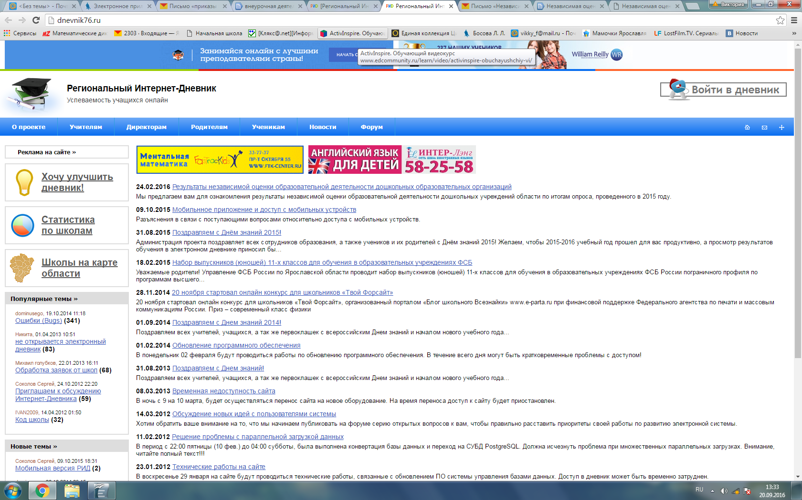
- в правом верхнем углу нажмите кнопку «Войти в дневник»
Откроется окно:
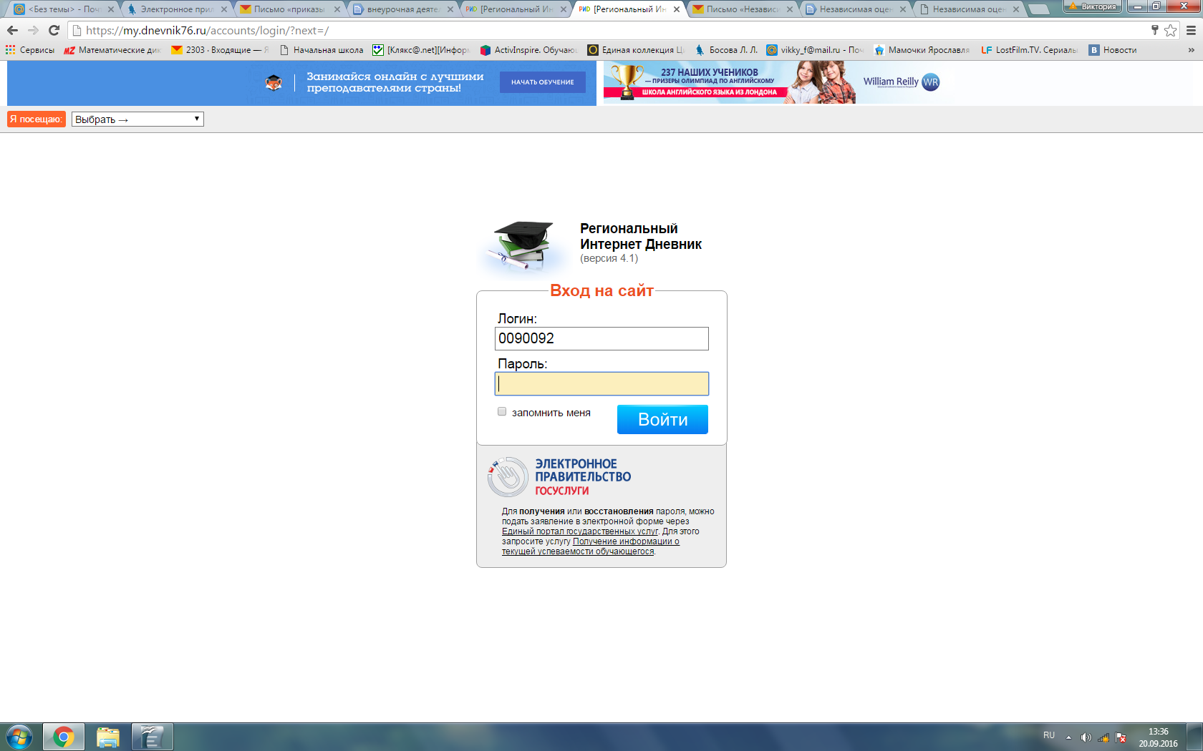
- В левом вернем углу, рядом со словами «Я посещаю» надо выбрать муниципальный район «г. Ярославль»
- После выбора муниципального района выбираем «Школа №9»
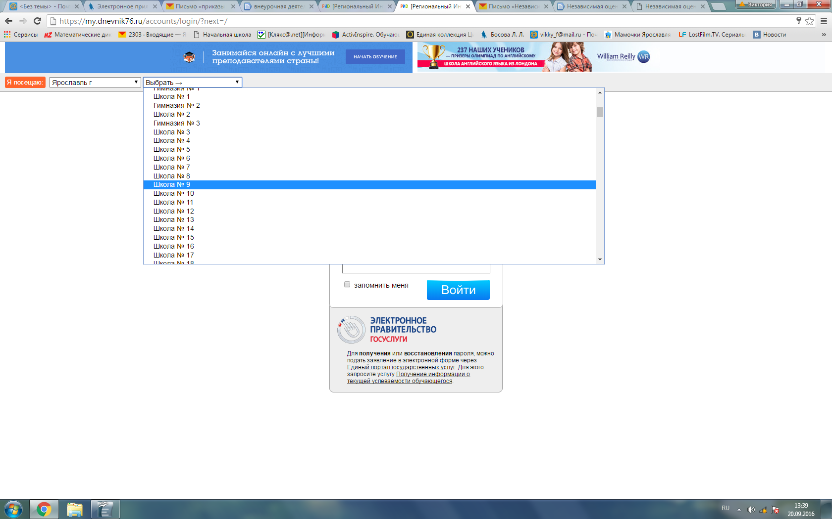
- После выбора школы введите полученный логин и пароль в окне

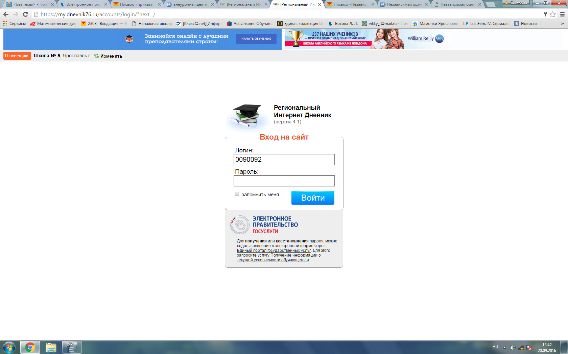
- Нажмите кнопку «Войти»
Откроется страница вашего личного кабинета
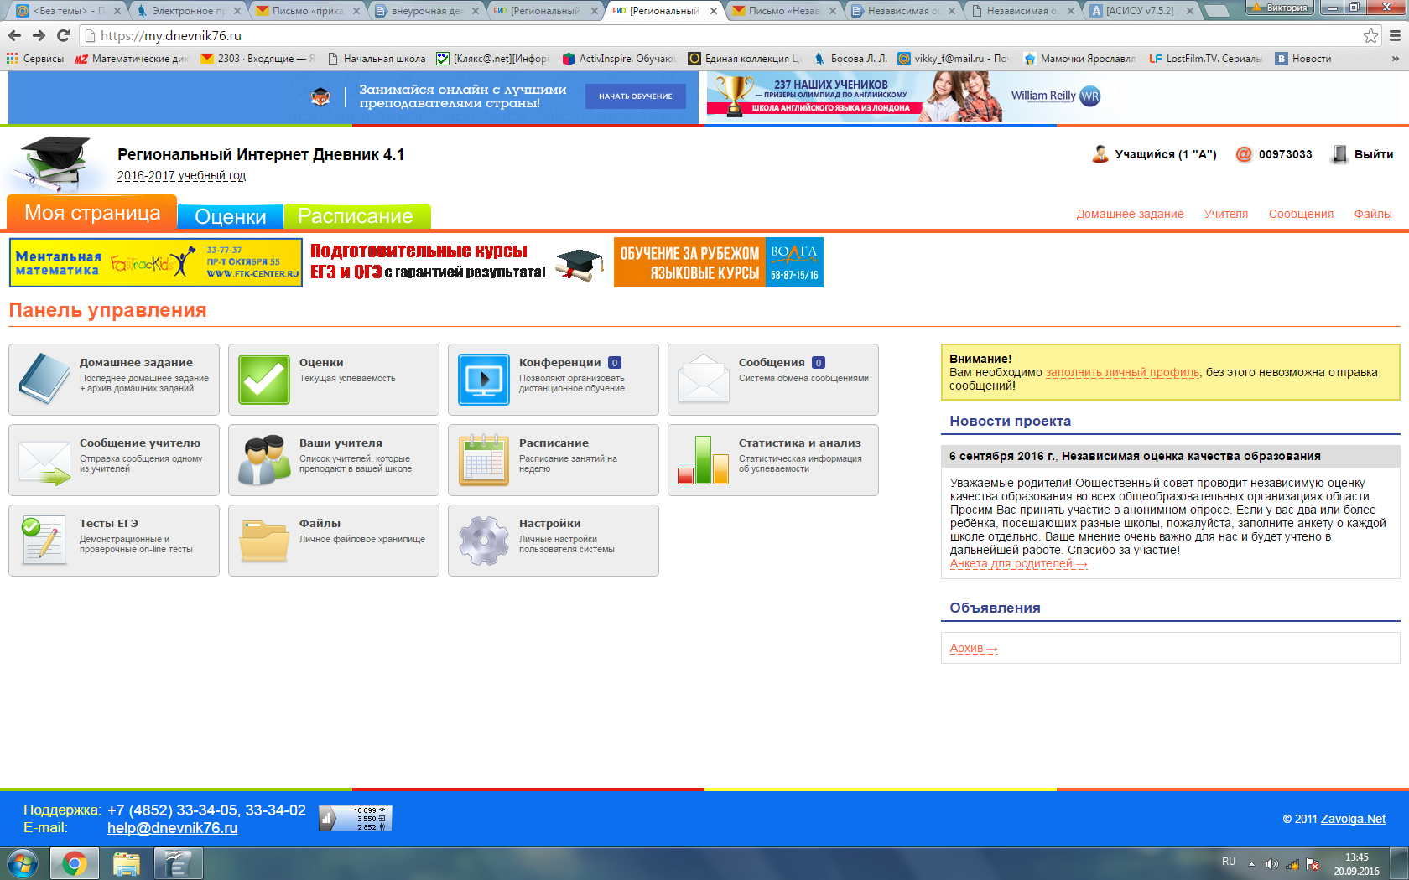
- Ссылка на анкету находится в правой части окна

